CÂMARA MUNICIPAL DE ARARAQUARA

INDICAÇÃO NÚMERO ________________1043/11.

AUTOR: Vereadora Márcia Lia

DESPACHO:
DEFERIDA.

Araraquara, _________________

_________________
Presidente

. Indico, satisfeitas as formalidades regimentais, seja oficiado ao Senhor Prefeito Municipal, fazendo-lhe sentir a necessidade de entrar em entendimentos com o setor competente, no sentido de que seja feita a revitalização do canteiro central da Av. José Barbanti Netto, atrás do CAIC do Vale do Sol, efetuando o plantio de palmeiras reais, já que naquele canteiro não há passagem de rede de transmissão de energia, de cabos telefônicos ou de TV a cabo.
Tal pedido é do morador da residência de nº 1.238, Sr. José Roberto, telefone 3331-2765.

Araraquara, 08 de julho de 2011.

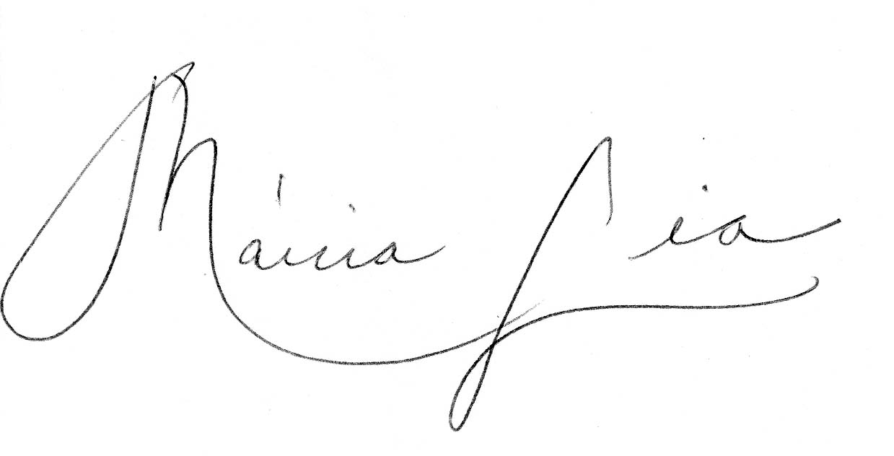
MÁRCIA LIA
Vereadora

*PGB

